职位信息实时精准推荐系统的研究与实现
薛安荣，黄祖卫，王孟頔
（江苏大学 计算机科学与通信工程学院，江苏 镇江 212013）
摘要：现有的职位推荐系统主要采用填充缺省值处理评分矩阵的缺失值，没有考虑用户对不同职位的偏好差异，严重影响相似性度量，导致推荐精度低。为此，提出基于职位评分预测的协同推荐算法，利用职位间的相似性预测矩阵的缺失值，从而提高推荐精度。针对职位推荐系统中因采用离线训练模式导致无法感知用户最新兴趣及线上模型推荐响应时间较长的问题，提出基于求职意愿的在线实时推荐。通过制定职位和求职意愿之间的匹配规则以及将计算任务部署在分布式实时计算Storm平台上实现，从而能够及时发现用户最新兴趣和加快推荐响应速度。实验结果表明，基于职位评分预测的协同推荐在准确率和召回率上均有显著提高；同时，在线实时推荐具有较快的响应速度。
关键字：职位推荐；实时推荐；协同过滤；Storm；推荐算法
中图分类号TP311.133.1 文献标识码 A DOI: 10.3969/j.issn.1000-386x.2013.01.001
Research and Implementation of Realtime and Precise Job Information Recommender System
Anrong XUE Zuwei HUANG Mengdi WANG
School of Computer Science and Communication Engineering, Jiangsu University, Zhenjiang, 212013
Abstract: The existing job information recommendation systems deal with missing values of rating matrix by filling with default values,without considering the users different preferences,have a serious impact on similarity calculation,resulted in the quality of recommendation system decreased.Thus,we propose a collaborative filtering recommendation algorithm based on job rating prediction.the algorithm improves the recommendation’s accuracy by predicting missing values in rating matrix via the similarity between jobs.Besides,most existing job information recommendation systems are off-line training mode,resulted in the long recommendation response time and can not find users new preferences timely.Thus,we propose the online recommendation algorithm with users job intension.the algorithm can find users new preferences timely and shorten recommendation response time by making the matching rules between job intension and jobs as well as deploying the compute task on Storm platform.The experimental results show that the collaborative recommendation method based on the job score prediction has significantly improved the accuracy and recall rate.Besides,the online recommendation algorithm acquires the lower recommendation response time.
Keywords: job recommendation; real-time recommendation; collaborative filtering; Storm; recommendation algorithm

0 引言
随着互联网的快速发展，网络招聘的需求不断增长。目前，大型求职网站枚不胜举，几乎每天都会有数以万计的职位被发布在各大求职网站。但同时给求职者带来许多困扰，信息过载问题导致求职者很难快速发现感兴趣的职位，简单的搜索技术难以满足针对个体行为的需求。此外，信息发布者可以将相同的职位发布在不同的网站，造成信息冗余问题。随着时间推移，大量过期的职位严重干扰求职者筛选职位。
为解决上述问题，本文使用了推荐系统技术。推荐系统是解决信息过载问题中最重要的技术之一^{[1]}，它通过对历史行为数据的挖掘，分析出用户的偏好，进而向用户主动推荐其感兴趣的物品^{[9]}。目前，主流的推荐方法有：1)基于内容的推荐，该方法推荐可解释性强，但是特征提取难和无法挖掘用户潜在兴趣；2)基于协同过滤的推荐，该方法推荐比较新颖且易发现未知兴趣，缺点在于稀疏性问题和可扩展性差；3)基于关联规则的推荐，该方法推荐独立性好，但是关联规则维护成本大。在研究这些推荐技术的基础上，本文设计并实现职位实时精准推荐系统。
系统具有以下特点：结合离线训练推荐的准确性和在线推荐实时性的特点，本文分别提出了基于职位评分预测的协同推荐算法和基于求职意愿的在线实时推荐算法。基于职位评分预测的协同推荐算法的基本思想：算法利用职位之间的相似性来预估填充评分矩阵缺失值^{[3]}，在此基础上，采用基于用户的协同过滤算法进行推荐，从而提高推荐精度；基于求职意愿的在线实时推荐算法的基本思想：通过分析求职意愿和职位属性之间的关系制定两者的匹配规则。对于每个用户，以日志流的形式实时捕获用户更新求职意愿的事件，然后在分布式实时计算Storm平台上计算职位和最新求职意愿的匹配度，最终按匹配度大小排序，向用户推荐匹配度较高的职位。与此同时，系统对所有推荐结果进行二次过滤（剔除时间过久的职位）和设计职位爬虫从各大主流网站抓取职位信息，构建统一的职位信息库，从而保证被推荐职位的时效性和职位信息的全面性。

1 系统架构
本文系统设计将离线处理和在线计算相组合的前后端架构。离线处理包括信息收集和算法训练两个部分，信息收集负责构建统一的职位信息库和采集用户行为信息等；算法训练负责基于Mahout训练协同推荐偏好模型和职位关联规则。在线计算则利用Flume实时收集BinLog日志，然后基于实时日志流触发在线推荐。
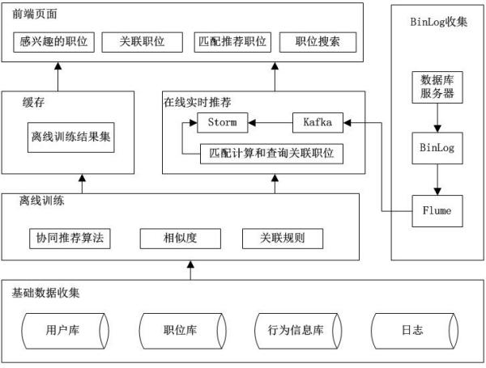
图1 系统架构图
系统架构图如图1所示，主要包括以下模块：基础数据收集模块、BinLog日志采集模块、离线训练模块和在线实时推荐模块。
（1）基础数据采集模块：负责抓取职位并更新职位信息库和采集用户行为信息。
（2）BinLog日志采集模块：通过Flume收集求职意愿表和点击职位表的Binlog日志。例如，用户更新求职意愿和点击职位等事件消息。Flume收集的Binlog数据先存储在消息队列（Kafka）中，Storm消费Kafka中的消息进行实时计算。
（3）离线训练模块：负责离线训练职位关联规则和协同推荐算法包括职位相似度、用户相似度和矩阵缺失值预测填充处理等。针对协同推荐，主要基于Mahout实现最近邻用户推荐；针对关联推荐，利用收集的用户点击职位数据，采用Fp-Growth算法^{[5-6]}计算职位频繁项集。系统设计职位知识库表，字段包括:<职位ID>:<关联职位ID>:<关联系数>，关联系数代表职位相关联程度，依据该值大小推荐关联职位。
（4）在线实时推荐模块：负责在线实时推荐，根据事件消息来源表不同，系统分为两种不同的驱动模式:
1)如果有关于添加或修改求职意愿的消息，则将最新的求职意愿与职位进行匹配，返回最佳匹配结果；
2)如果有关于添加点击职位记录的消息，则从职位知识库中查询关联度较高的职位返回。

2 推荐算法设计

2.1基于职位评分预测的协同推荐算法
随着系统使用量增加，用户和职位数据急剧增加，导致职位评分矩阵极度稀疏。针对该问题，本文提出基于职位评分预测的协同推荐算法，整个算法分为如下两个步骤：
（1）评分矩阵预处理：利用职位之间的相似性，预测填充初始评分矩阵中的缺失值。
（2）计算用户推荐候选集：在预测填充后的评分矩阵基础上，通过实现Mahout中基于用户的协同过滤算法各组件，得到求职者推荐候选集。
算法伪代码如下：
输入：初始用户-职位评分矩阵二维数组
输出：用户推荐候选集
1）rate[N][M]为初始评分矩阵，N个用户M个职位
2）Pair代表类对象，类属性包括相似度sim和职位下标
3）neighbor[M][V]保存目标职位最相似的V个Pair对象
4）Step1:
5）for t0=0;t0<M;t0++ do//遍历所有职位，t0为下标
6） 利用所有用户对t0的评分构造向量vector(t0)
7） for t1=0;t1<M;t1++ do
8） if t1==t0
9） continue;
10） else
11） 同理构造职位t1评分向量vector(t1)
12） 计算vector(t0)和vector(t1)相似度sim
13） 向优先级队列queue插入Pair(sim,t1)对象
14）end
15）返回queue最前面V个Pair对象保存至neighbor[t0]
16）end
17）Step2:
18）for u=0;u<N;u++ do//遍历所有用户 u为下标
19） for j=0;j<M;j++ do//遍历所有职位 j为下标
20） if rate[u][j]==0//u对j没有评分，执行预测
21） sum1=0;sum2=0;
22） for k=0;j<V;k++ do//遍历V个最近邻职位
23） 获取与邻居职位相似度sim和下标index
24） 获取用户u对邻居职位index的评分score
25） 累积与邻居职位相似度绝对值之和sum1
26） 累积sim和score乘积之和sum2
27） rate[u][j]=sum2/sum1;//u对j预测评分值
28） end;
29） end;
30）end;
31）Step3:
32）利用新的rate矩阵构造输入模型DataModel
33）利用DataModel封装用户相似度userSimilarity
34）利用userSimilarity构造最近邻userNeighborhood
35）最后合并三者构造推荐引擎recommender
36）Return 用户推荐候选集
从上述算法伪代码可知，算法整体可细分为三步执行，Step1首先利用相似度计算方法得到各职位之间的相似度并保存最相似的V个职位，然后Step2针对用户未评分的缺失值，利用用户对未评分职位邻居职位的评分和职位间相似度预估用户对未评分职位的评分，最后在Mahout基础之上，实现基于用户的协同推荐算法，构建recommender推荐引擎，返回各用户推荐候选集。

2.2基于求职意愿的规则匹配算法
求职意愿信息是用户求职的基础信息，包括工作地点、学历、行业、薪资等。本文收集了常见的八个求职意愿属性如表1所示，求职意愿属性与职位属性之间存在包含关系，任意求职意愿中的属性都能够在职位中找到与之相对应的属性。因此，可以通过求职意愿和职位匹配找到合适的职位推荐给新注册或兴趣变化的求职者。由于不同的求职意愿属性和职位相对应属性在匹配方式上存在差异，所以需要对求职意愿属性划分类别，按类别制定与职位的匹配规则。算法优点在于按规则匹配计算时间复杂度低,且可以为新用户推荐，缺点是推荐准确度没有离线训练高。但是，基于求职意愿的规则匹配^{[5]}有利于实时推荐^{[4]}计算。
根据求职意愿和职位在不同属性匹配上的差异，将求职意愿属性划分四类，各自属性按照所属类别规则依次匹配，如下所示：
（1）唯一性匹配：该类别的属性取值具有唯一性，当且仅当求职意愿属性取值与职位属性完全一致才匹配成功。公司性质、职位类型、工作地点等属于该类。
（2）关联匹配：该类别的属性取值之间具有关联关系，例如，针对学历要求，用户更倾向关注学历小于或等于自己的职位；相反，针对职位发布时间，用户更倾向关注发布时间距离当前时间更近的职位。学历、工作经验等遵循前者，如果当前用户求职意愿属性取值大于等于职位对应属性则匹配成功，反之匹配失败；发布时间、薪资要求遵循后者，如果当前求职意愿属性小于等于职位对应属性则匹配成功，反之匹配失败。
（3）关键词匹配：利用 TF-IDF算法搜索岗位要求的关键词，计算与求职意愿技能标签中关键词的重合词数占求职意愿技能标签中关键词总数的比值作为匹配结果。
表1 求职意愿属性表
属性 | 特征取值
公司性质 | 不限|国企|外资|合资|民营|...|其他
学历 | 不限|高中|本科|硕士|博士|其他
工作经验 | 不限|(0,1]|(1,3]|(3,5]|...
职位类型 | 不限|全职|兼职|实习|其他
发布时间 | 不限|当天|近三天|近一周|近一月|..
工作地点 | 不限|北京|上海|广州|深圳|....
薪资要求 | 不限|(0,1000]|(1000,2000]|....
技能标签 | Word#Excel#java#数据库
设求职意愿和职位各属性匹配分值组合向量R={R₁,R₂,R₃...R₈}，R_{i}=1代表匹配成功，R_{i}=0代表匹配失败（R₈是0到1间的比值），将各维匹配得分相加，然后利用公式（1）归一化得到最终两者的综合匹配分值score。
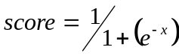（1）
算法伪代码过程如下:
输入：用户求职意愿S和职位集合Q
输出：匹配推荐职位
1）for each do
2） 按匹配规则匹配S和j得到score
3） 将score插入集合List
4）end
5）将List按照score大小降序排列
6）筛选topN职位作为匹配推荐职位

3 系统实现

3.1 BinLog日志采集
本文利用Flume实时收集MYSQL数据库中求职意愿表和点击职位表的BinLog日志数据，将BinLog日志存储在Kafka消息队列和HDFS上，如图2所示。JobAgents是日志采集模块的基础组件部署在数据库服务器上负责采集数据库实时日志数据。日志数据被封装成events进行二进制序列化传输，JobSource获取数据库BinLog源数据后将数据传递给下一个结点，JobChannel暂存日志数据可以对BinLog日志进行过滤和分类操作，最后由JobSink组件将数据分发至不同的存储介质。可提供HDFS和Kafka两个不同的存储日志介质，前者为离线训练提供数据支持，后者为在线实时推荐模块提供消息。
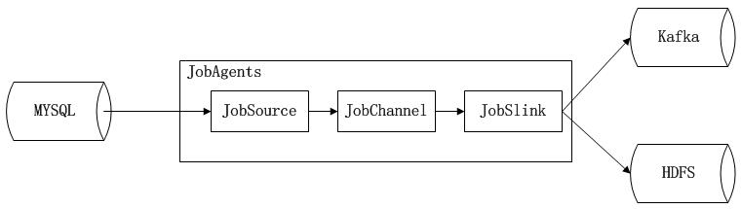
图2 系统日志采集执行流程

3.2在线实时推荐
在线实时推荐系统部署在分布式实时计算Storm平台上实现，Storm是高可用和高容错的实时数据流处理平台，可以实现与消息队列系统Kafka的无缝对接。本文设计两种实时推荐触发事件：1)第一次提交或者修改求职意愿；2)点击职位。前者触发最新求职意愿和职位匹配计算；后者根据当前查看职位的id查询职位知识库表中与该职位关联度较高的职位推荐给用户。Storm拓扑结构如图3所示：
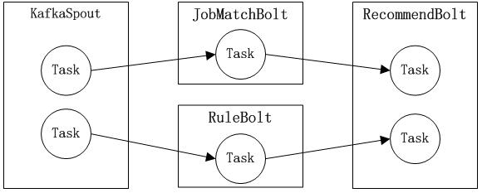
图3 实时推荐拓扑结构
KafkaSpout是消息接收源，接收Kafka日志消息。根据日志消息来源表不同被发送到不同的Task中处理，JobMatchBolt接收来自求职意愿表日志消息，执行基于求职意愿的规则匹配算法。RuleBolt接收点击职位表日志消息，查询职位知识库中关联系数较大的职位。RecommendBolt负责汇总并推送被实时推荐的职位。

3.3 基于Mahout的职位协同推荐
系统在Mahout^{[7]}的基础之上实现基于职位评分预测的协同推荐算法，后台设计用户评分数据表用来收集用户对职位的评分，求职者依据岗位描述要求和自己的求职意愿给职位进行打分，显式表达自己对该职位的喜爱程度。系统采用五分评价机制，大于等于3分代表用户对职位比较满意，小于3分则代表用户对该条职位不太感兴趣。通过将预测评分填充后的新评分矩阵构造成Mahout协同过滤算法既定的数据输入模型DataModel，然后依次实现用户相似性接口(UserSimilarity)、用户最近邻接口(UserNeighborhood)、推荐接口(JobRecommender)。
按照图4给出的数字步骤执行，DataModel是预测填充处理后的输入数据模型包含用户id、职位id、评分信息、时间戳四列信息；UserSimilarity负责用户相似度计算，UserNeighborhood保存用户的最近邻信息；JobRecommender是职位推荐引擎主类，调用recommend(uid,num)方法向用户uid产生num个职位推荐结果。
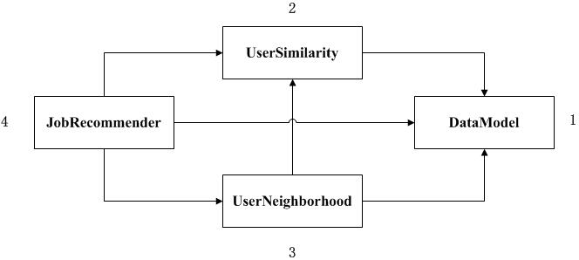
图4 职位协同推荐引擎流程

4 系统测试
实验环境是酷睿双核i5处理器CPU速度2.2GHZ、4GB内存，操作系统是Ubuntu，Mahout算法包版本0.7、Storm版本0.9.7、Kafka版本0.9.0、Flume版本1.7.0。

4.1 系统功能测试
本文利用Java Web+Storm+Flume+Mahout等框架技术搭建职位实时精准推荐系统平台，完成需求分析阶段给出的所有功能，实验采用黑盒测试的方法进行系统功能测试，并设计完善的测试用例和测试判断准则，测试结果表明系统功能基本满足要求能够正常运行。

4.2 系统算法和性能测试
针对基于职位预测评分协同推荐算法在2014年阿里首届大数据推荐系统竞赛数据集(http://download.csdn.net/download/u013685323/7582875)上实验，基于Mahout的User Base CF算法分别采用对数似然距离(Loglikehood)、曼哈顿距离(City Block)、Tanimoto系数三种不同的用户距离相似度方法计算，最近邻阈值K=25。如下图5和图6分别给出三种度量处理前后的准确率和召回率对比结果。
从实验结果图中得知，经过评分预测填充处理后的结果在准确率和召回率上均有提升。除此之外，三种不同距离度量的方法当中从准确率指标上发现曼哈顿距离效果表现最好，对数似然距离结果次之。准确率和召回率提升的主要原因在于通过利用职位之间的相似度初步预测缺失值的评分，能够区分求职者对不同职位的兴趣差异，优化相似度计算效果，从而提高系统推荐精度。
在线并发推荐响应平均时间指多个用户在使用系统过程中，从触发在线实时推荐到产生实时推荐所用的平均响应时间。在实验过程当中，并发请求线程数从1到1000不等，每次增加100个线程数，如图7显示,随着并发线程数不断增加，推荐结果响应时间也在大幅度增加，开始增加幅度较快后面增加幅度变缓，但总体平均响应时间在可接受范围内。
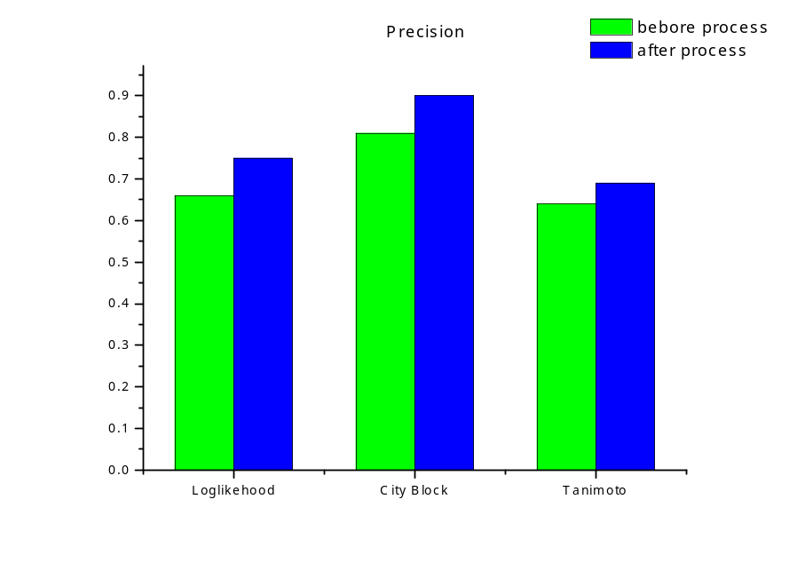图5 不同距离度量处理前后准确率对比
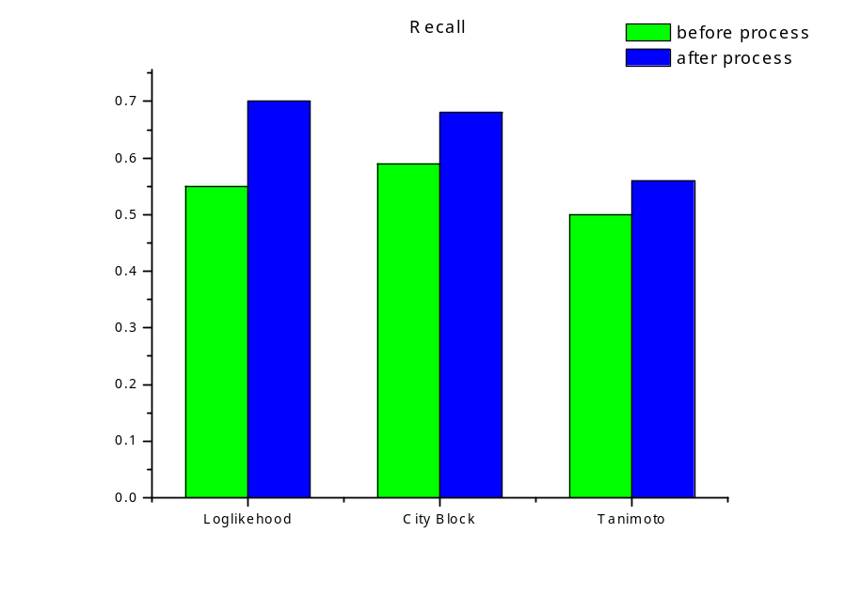图6 不同距离度量处理前后召回率对比
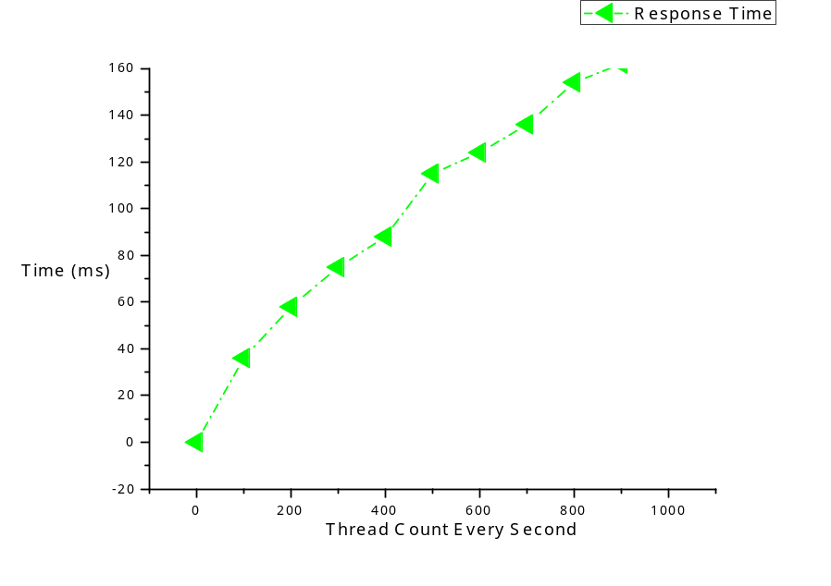
图 7 不同并发线程数下在线实时匹配响应时间

结论
本文针对现有职位推荐系统通过填充缺省值处理职位评分矩阵缺失值，导致推荐精度不高的问题，提出了基于职位评分预测的协同过滤算法，利用职位之间的相似性初步预测用户未评分项，然后基于用户的协同过滤算法训练得到用户推荐候选集，从而提高推荐精度。此外，目前大多数推荐系统采用离线训练模式，普遍存在无法感知用户最新兴趣和线上模型推荐响应时间较长的问题，本文提出基于求职意愿的在线实时推荐，根据用户求职意愿变化和点击行为，实时计算用户可能感兴趣的职位。实验结果表明，基于职位评分预测的协同推荐算法在准确率和召回率上均有提升，显著提高了系统的推荐精度，同时在线实时推荐具有较快的响应时间。
参考文献
- Grbovic M, Radosavljevic V, Djuric N, et al. E-commerce in Your Inbox: Product Recommendations at Scale[C]// ACM SIGKDD International Conference on Knowledge Discovery and Data Mining. ACM, 2016:1809-1818.
- Ortega F, Hernando A, Bobadilla J, et al. Recommending items to group of users using Matrix Factorization based Collaborative Filtering[J]. Information Sciences, 2016, 345(C):313-324.
- 邓爱林, 朱扬勇, 施伯乐. 基于项目评分预测的协同过滤推荐算法[J]. 软件学报, 2003, 14(9):1621-1628.
- 王智圣, 李琪, 汪静,等. 基于隐式用户反馈数据流的实时个性化推荐[J]. 计算机学报, 2016(1):52-64.
- Fang X, Zhang G. Optimization of parallel FP-Growth algorithm based on Spark[J]. Modern Electronics Technique, 2016.
- 刘华, 张亚昕. 基于FP-tree算法的推荐系统设计与实现[J]. 电子设计工程, 2015(2):81-83.
- 高献卫, 师智斌. 基于Mahout的新用户推荐算法的设计与实现[J]. 计算机工程与科学, 2015, 37(8):1444-1449.
- 于洪, 李俊华. 一种解决新项目冷启动问题的推荐算法[J]. 软件学报, 2015, 26(6):1395-1408.
- 曾春, 邢春晓, 周立柱. 个性化服务技术综述[J]. 软件学报, 2002, 13(10):1952-1961.
- 刘国丽, 由志远, 李艳萍,等. 协同过滤技术的改进研究[J]. 计算机工程与科学, 2016, 38(5).

